Семинар в МБДОУ детском саду «Колосок» с. Махалино

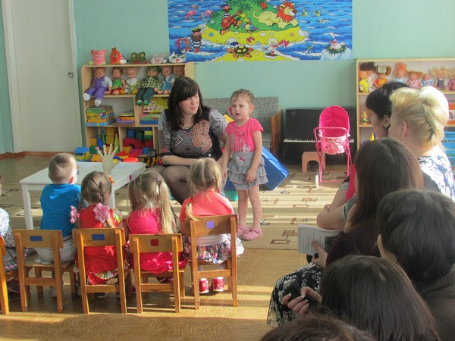
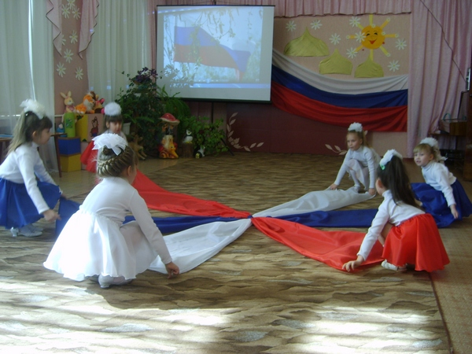
18 марта 2015 г прошел семинар для музыкальных руководителей и воспитателей ДОУ Кузнецкого района по региональному проекту «Моя малая родина».
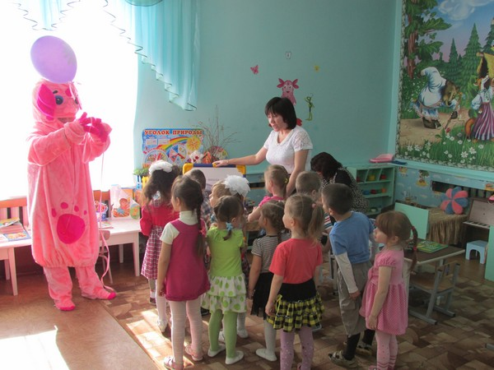
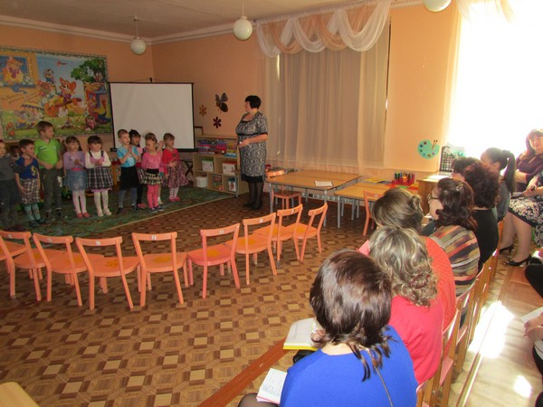
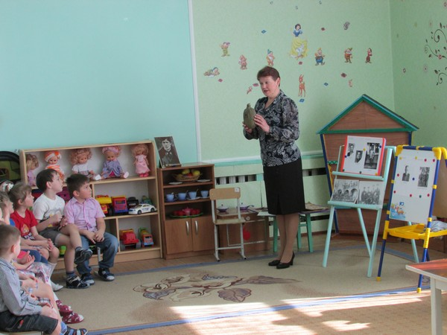
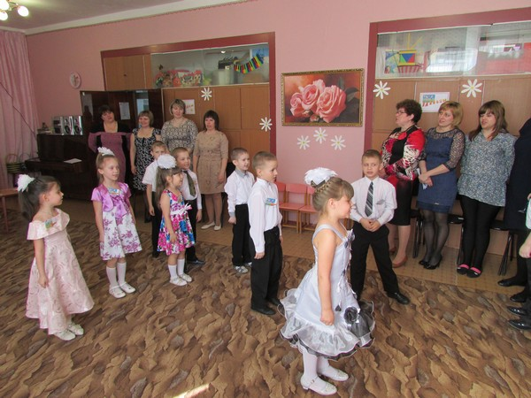
Педагоги детского сада показали гостям семинара большой объём работы в этом направлении. Семинар начался с музыкального приветствия, подготовленного музыкальным руководителем Макаровой Т.М. Дети исполнили стихи, песни о России, а трогательный танец с полотнами ткани цвета триколора, вызвал у гостей семинара трепетные чувства. Воспитатель младшей группы Панкратова Е.А организовала НОД с детьми «Моя семья». Интересное путешествие с «Лунтиком по селу Махалино» совершили дети средней группы вместе с воспитателем Яфаровой Н.Р. В старшей группе воспитатель Молева Е.В. в ходе реализации проектной деятельности «Махалино – частица земли русской» ознакомила дошкольников с историей села, а приглашённый участниках Великой Отечественной войны, познакомила с музейными экспонатами. Детский сад – это тоже малая родина наших детей, об этом рассказали дети другой старшей группы и воспитатель СмирноваН.П в НОД «Мой любимый детский сад. В викторине «Мы – россияне» дети подготовительной группы, вместе с воспитателем Наумовой О.А. и их родителями показали знания о символике нашего государства, читали стихи, пели любимые песни о Родине, выразили любовь и уважение к родному краю, к окружающей природе. Итог всех мероприятий подвела старший воспитатель Хващевских М. А. в презентации о работе детского сада по региональному проекту «Моя малая родина». Гости семинара обменялись мнениями и впечатлениями о семинаре в целом. Участниками семинара была отмечена слаженная работа всего педагогического коллектива, и хорошие результаты детей.

